ПРИЛОЖЕНИЕ №2

№ 2 (2013)
Сегодня в номере: в МИРе РАСТЕНИЙ
Флора – богиня цветов, весны и юности в древнегреческой мифологии.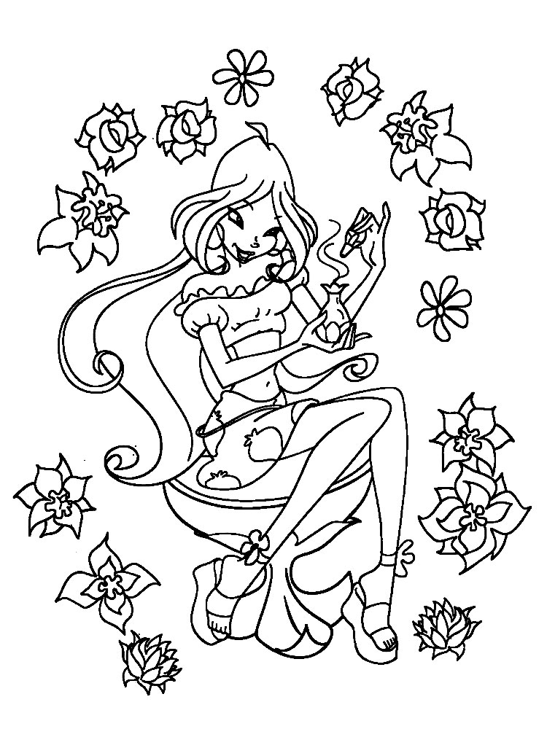

Строение растений
- Особенности строения растительной клетки
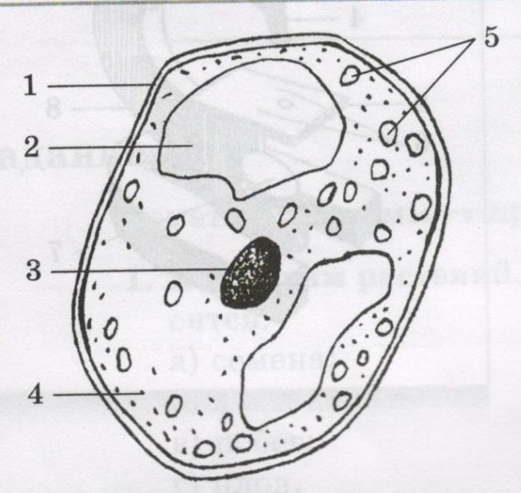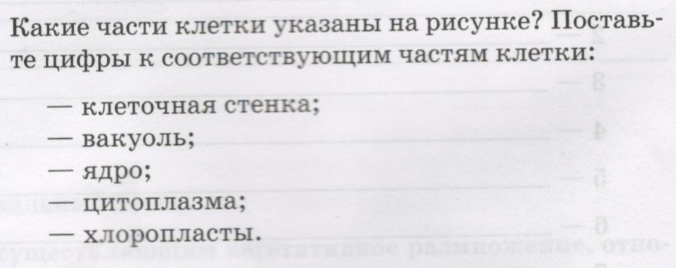
- Признаки царства растений:
- фотосинтез;
- наличие в клетках пигментов;
- клетки окружены целлюлозной стенкой;
- неограниченный рост.

- Многообразие растений
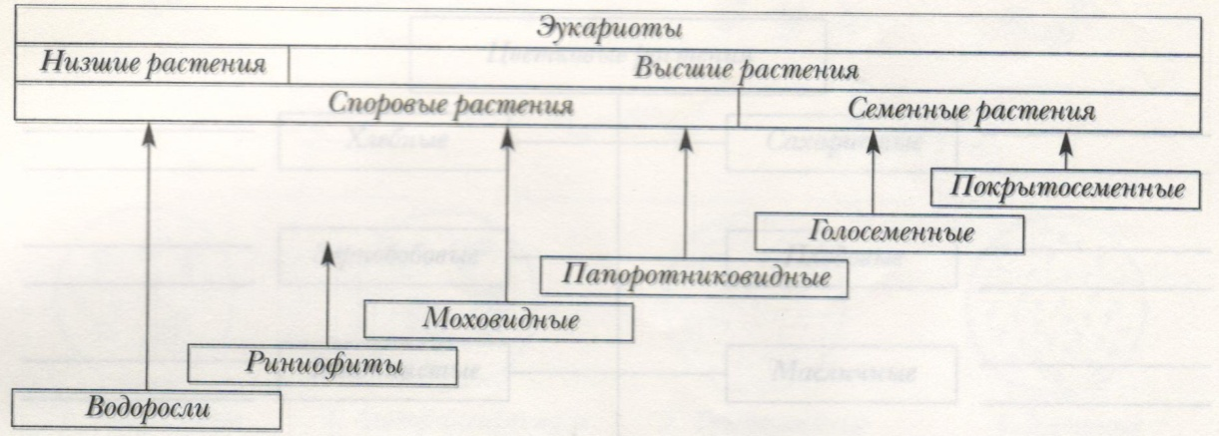

Цветковые растения
Покрытосеменные растения (цветковые) – для них характерно наличие цветков и
семян, заключенных в плод.
- Строение цветкового растения.
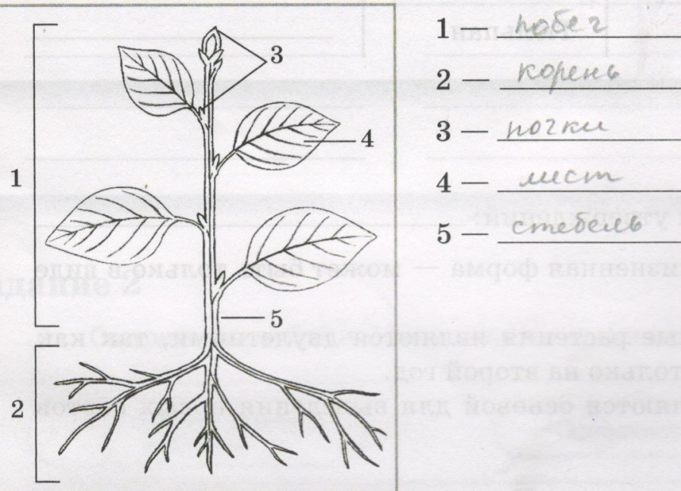

- Схема «Строение вегетативного тела высшего растения»
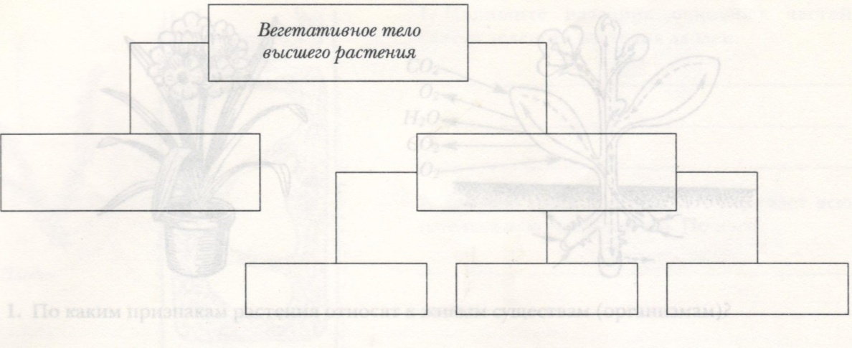
- Значение корня: растения закрепляются в почве, поглощают воду и
минеральные вещества
- Значение побега: с помощью стебля выносит листья к свету. В листьях происходит образование органических веществ.

Голосеменные растения
Голосеменные растения – древесные растения, имеют все вегетативные органы. У них появляется семя, которое лежит открыто на чешуйках шишек. Представители голосеменных – это хвойные растения: ель, сосна, лиственница.
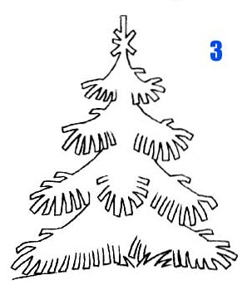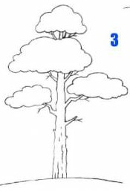
Сосна – светолюбивое растение. Сосны растут на песках, на меловых горах, а иногда прямо на голых скалах.
Ель отличается от сосны не только внешним видом. Ель – теневыносливая порода. Она хорошо растет только на хорошо увлажненной почве.

Споровые растения
(мхи, папоротники, хвощи, плауны)
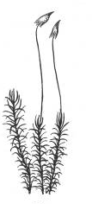 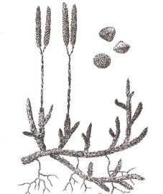 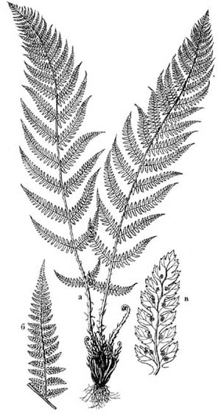Кукушкин лен Плаун Папоротник

- Эти группы растений относят к споровым, т.к. они размножаются спорами (мелкие клетки, предназначенные специально для размножения).

- Практическое значение мхов:
образование торфа топливо, удобрение, сырье
Практическое значение папоротников:
образование каменного угля.

Водоросли
- Водоросли – растения, тело которых представлено слоевищем.
- Водоросли

Одноклеточные Многоклеточные
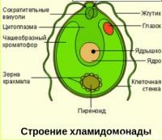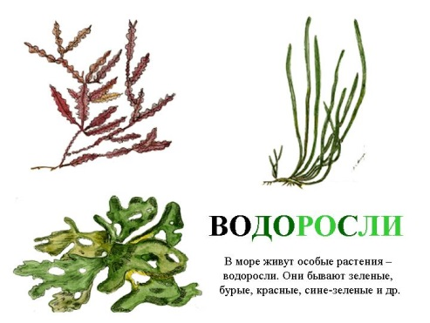

- Значение водорослей в природе и жизни человека
- Продукты питания для человека.
- Удобрения.
- Корм для скота.
- Биологическая очистка сточных вод.
- Получение лекарственных препаратов.
- Обогащение воды кислородом.
- Пища для водных животных.
- Приют для многих организмов.

Словарь юного ботаника
- Растения – это эукариотические, автотрофные организмы.
- Флора – совокупность всех растений.
- Цветковые (покрытосеменные) – растения, которые цветут хотя бы раз в жизни.
- Голосеменные – семена не защищены оболочками плода.
- Споры – мелкие клетки, предназначенные специально для размножения.
- Слоевище – тело не расчленено на органы.

